C51开发环境搭建

# 硬件&软件介绍

硬件：1.普中科技单片机开发试验仪

软件：1.KEIL C51（一款IDE） 2.程序烧写软件

# 软件资源

1.C51 Keil 百度网盘链接（含破解软件）：http://pan.baidu.com/s/1qYTGeE4 密码：dsfs

2.普中自带的程序烧写软件：链接：https://pan.baidu.com/s/1MZ_b7ZWIasxpJ3d19BOYKg

提取码：o3sj

目录

硬件&软件介绍 1

软件资源 1

目录 1

软件安装&破解 1

1.File->License Management 2

2.复制弹出的对话框中的CID 2

3.打开破解软件 3

4.粘贴CID，Target 选C51.（如果是arm的软件就选arm） 3

5.单击Generate，复制生成的一串码，关掉破解软件。 4

6.粘贴到keil中，单击Add LIC 4

7.成功的界面长这样： 5

8.重启即可 5

新建项目 5

1.新建项目 5

2.路径随便选 6

3.弹出对话框 6

4.选cpu 6

5.又一个弹出对话框 7

6.新建.c文件 7

7.将新建的.c文件加入工程中 8

代码模板 8

编译 8

1.设置生成hex文件（似乎仅需设置一次即可） 8

2.编译： 9

烧录 9

1.连线 9

2.烧录 10

连线 11

其他说明 11

# 软件安装&破解

安装路径随意，各选项可直接用默认值。

破解：如果不破解，只能写2K以下的程序。

破解步骤如下：

## 1.File->License Management

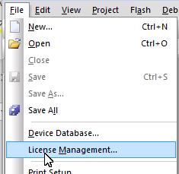

## 2.复制弹出的对话框中的CID

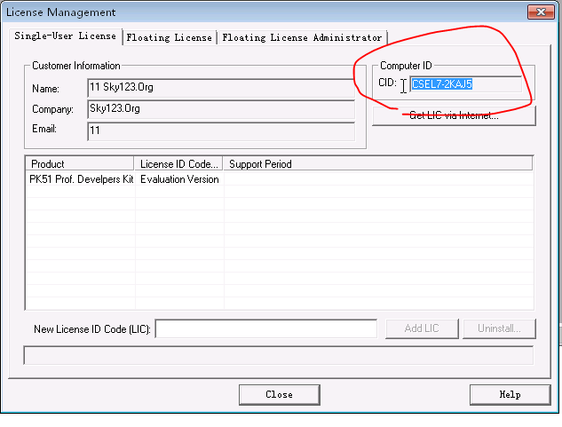

## 3.打开破解软件

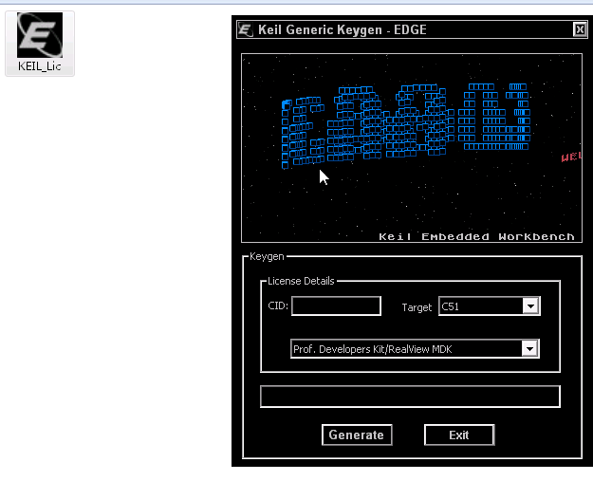

## 4.粘贴CID，Target 选C51.（如果是arm的软件就选arm）

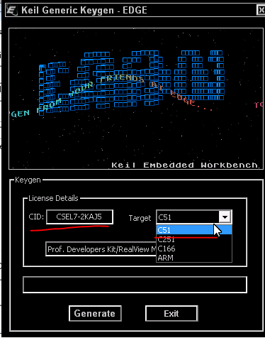

## 5.单击Generate，复制生成的一串码，关掉破解软件。

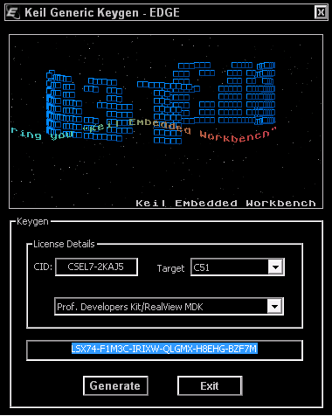

## 6.粘贴到keil中，单击Add LIC

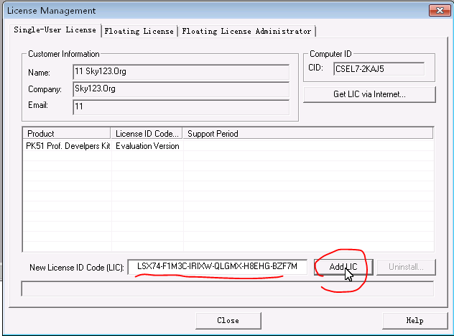

## 7.成功的界面长这样：

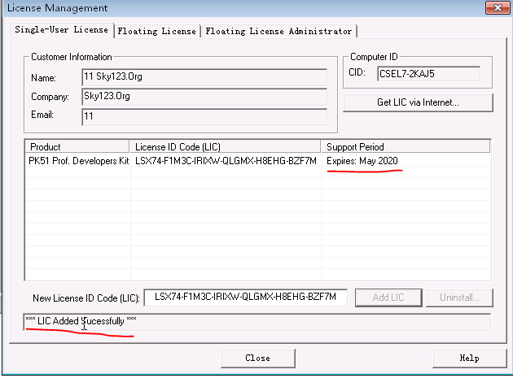

到期之后可以重新破解。

## 8.重启即可

# 新建项目

## 1.新建项目

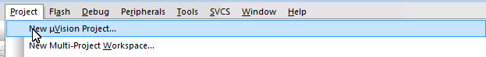

## 2.路径随便选

## 3.弹出对话框

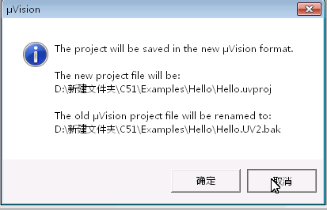

这里开发板官方教程里选的是取消，目测可能确定也没什么影响。

## 4.选cpu

选Atmel ->AT89C51或AT89C52 -> OK

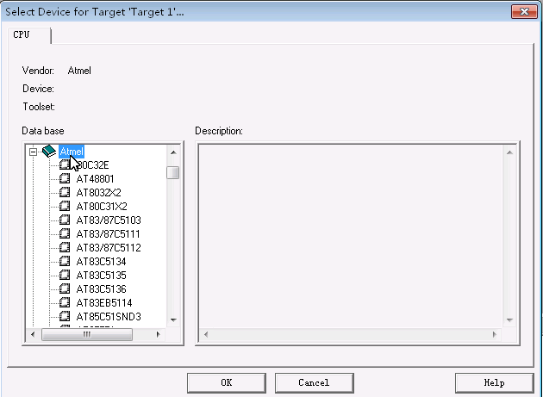

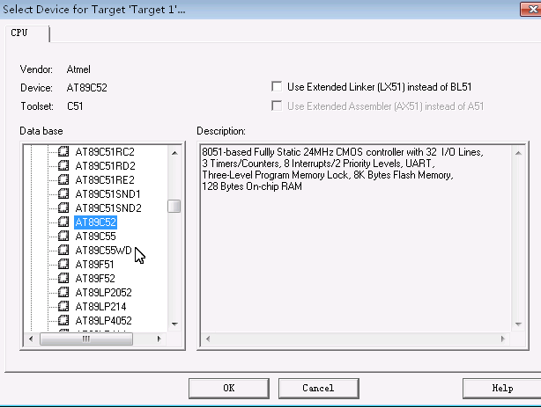

## 5.又一个弹出对话框

教程里选的否，因为这些东西keil里已经集成好了

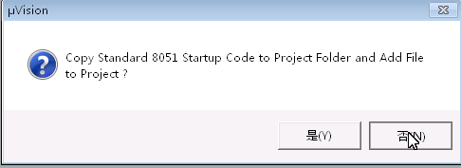

## 6.新建.c文件

File->new ，或如图图标 ，保存时文件名要带后缀名如“main.c”

## 7.将新建的.c文件加入工程中

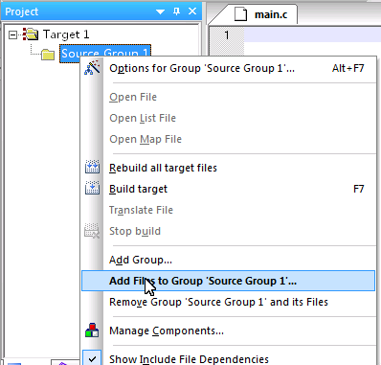

# 代码模板

#include “reg51.h” //如果之前cpu选的是C52，此处就是reg52.h

void main()

{

while(1)

{

}

}

# 编译

烧入的是hex文件，因此要生成hex文件。

## 1.设置生成hex文件（似乎仅需设置一次即可）

小锤子-》output-》create HEX file -> OK

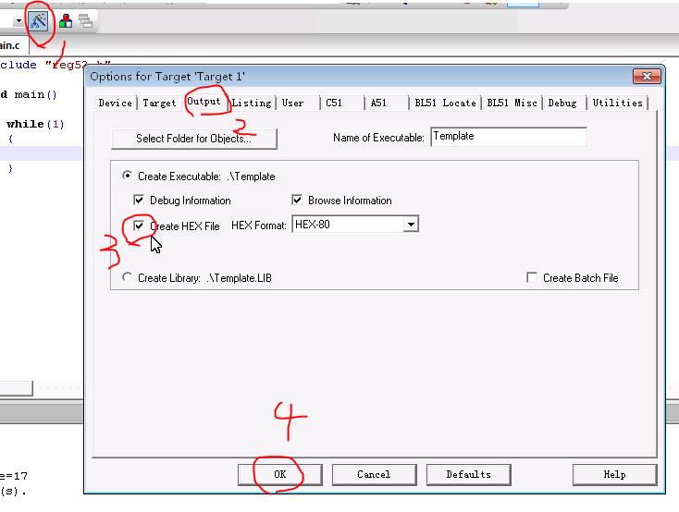

## 2.编译：

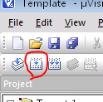 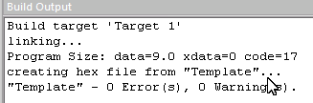

# 烧录

## 1.连线

开发板此处用usb线连电脑，打开开发板的电源

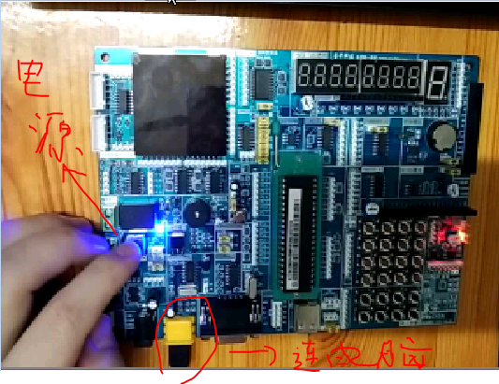

## 2.烧录

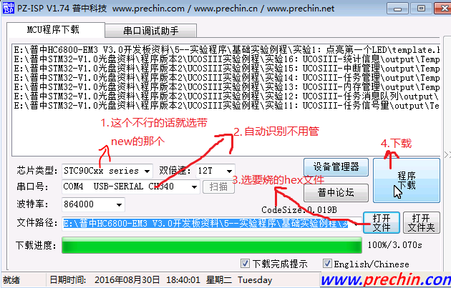

# 连线

将单片机和其他元器件的相应引脚连起来，例如代码控制的是P0^0端口，想用它控制led灯，就把P0^0和led 灯的引脚连起来。

# 其他说明

该开发板有些引脚是默认高电平或默认低电平，因此即使不下载程序，也有led灯接电会自己亮